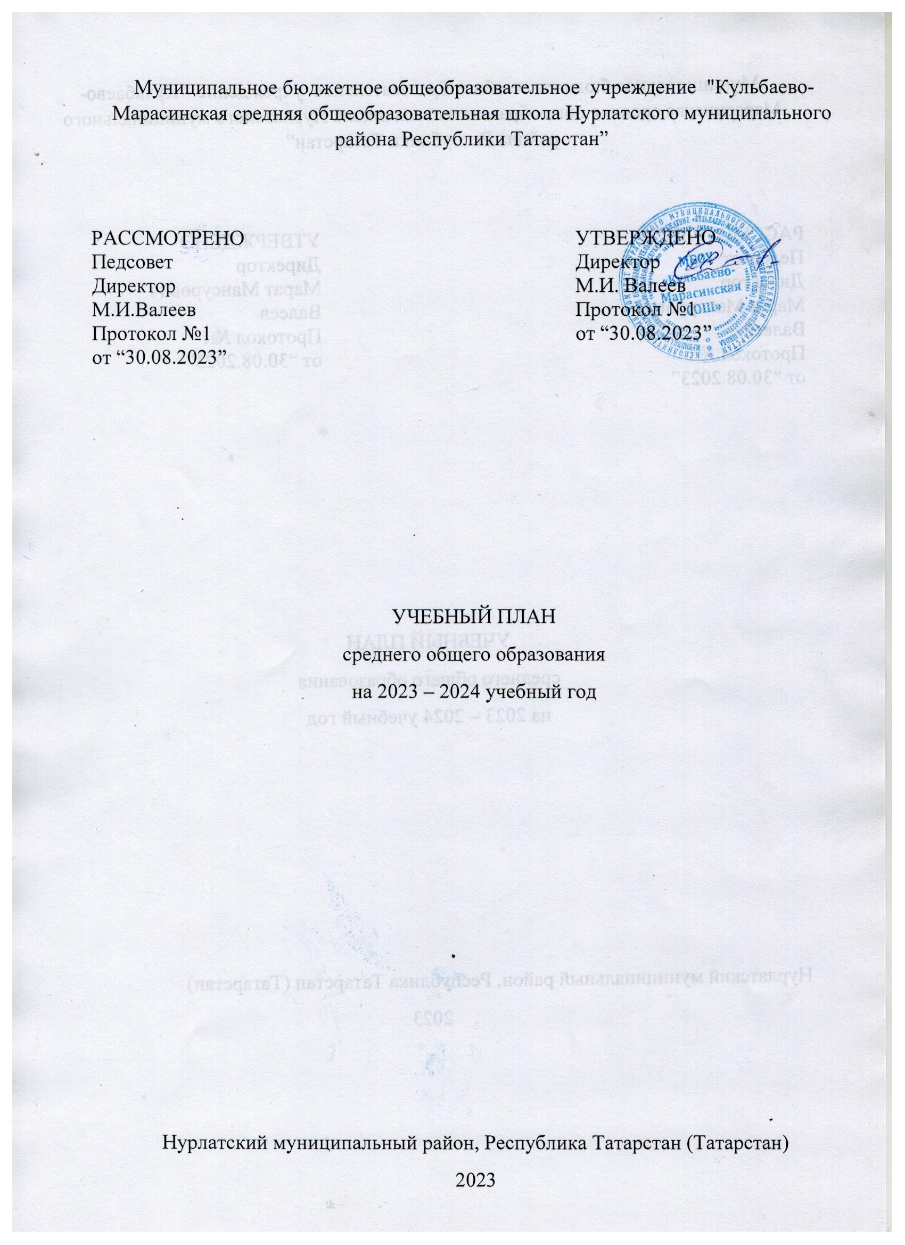
ПОЯСНИТЕЛЬНАЯ ЗАПИСКА

Учебный план среднего общего образования Муниципальное бюджетное общеобразовательное учреждение "Кульбаево-Марасинская средняя общеобразовательная школа Нурлатского муниципального района Республики Татарстан" (далее - учебный план) для 10-11 классов, реализующих основную образовательную программу среднего общего образования, соответствующую ФГОС СОО (Приказ Министерства просвещения Российской Федерации от 12.08.2022 № 732 «О внесении изменений в федеральный государственный образовательный стандарт среднего общего образования»), фиксирует общий объём нагрузки, максимальный объём аудиторной нагрузки обучающихся, состав и структуру предметных областей, распределяет учебное время, отводимое на их освоение по классам и учебным предметам.
Учебный план является частью образовательной программы Муниципальное бюджетное общеобразовательное учреждение "Кульбаево-Марасинская средняя общеобразовательная школа Нурлатского муниципального района Республики Татарстан", разработанной в соответствии с ФГОС среднего общего образования, с учетом Федеральной образовательной программой среднего общего образования, и обеспечивает выполнение санитарно-эпидемиологических требований СП 2.4.3648-20 и гигиенических нормативов и требований СанПиН 1.2.3685-21.
Учебный год в Муниципальное бюджетное общеобразовательное учреждение "Кульбаево-Марасинская средняя общеобразовательная школа Нурлатского муниципального района Республики Татарстан" начинается 01.09.2023 и заканчивается 25.05.2024.
Продолжительность учебного года в 10-11 классах составляет 34 учебные недели.
Учебные занятия для учащихся 10-11 классов проводятся по 6-ти дневной учебной неделе.
Максимальный объем аудиторной нагрузки обучающихся в неделю составляет в 10 классе – 37 часов, в 11 классе – 37 часов.
Учебный план состоит из двух частей — обязательной части и части, формируемой участниками образовательных отношений. Обязательная часть учебного плана определяет состав учебных предметов обязательных предметных областей.
Часть учебного плана, формируемая участниками образовательных отношений, обеспечивает реализацию индивидуальных потребностей обучающихся. Время, отводимое на данную часть учебного плана внутри максимально допустимой недельной нагрузки обучающихся, может быть использовано: на проведение учебных занятий, обеспечивающих различные интересы обучающихся.
В интересах обучающихся и их родителей (законных представителей) в учебный план включено изучение 2 учебных предметов
на углубленном уровне: «Литература» и «Алгебра».

В Муниципальное бюджетное общеобразовательное учреждение "Кульбаево-Марасинская средняя общеобразовательная школа Нурлатского муниципального района Республики Татарстан" языком обучения является русский язык.
Изучение родного языка и родной литературы осуществляется по заявлениям обучающихся, родителей (законных представителей) несовершеннолетних обучающихся и при наличии возможностей организации, осуществляющей образовательную деятельность. Изучается родной (татарский) язык.

Промежуточная аттестация – процедура, проводимая с целью оценки качества освоения обучающимися части содержания (четвертное оценивание) или всего объема учебной дисциплины за учебный год (годовое оценивание).
Промежуточная/годовая аттестация обучающихся за четверть осуществляется в соответствии с календарным учебным графиком.
Все предметы обязательной части учебного плана оцениваются по четвертям. Предметы из части, формируемой участниками образовательных отношений, являются безотметочными и оцениваются «зачет» или «незачет» по итогам четверти.
Промежуточная аттестация проходит на последней учебной неделе четверти. Формы и порядок проведения промежуточной аттестации определяются «Положением о формах, периодичности и порядке
текущего контроля успеваемости и промежуточной аттестации обучающихся Муниципальное бюджетное общеобразовательное учреждение "Кульбаево-Марасинская средняя общеобразовательная школа Нурлатского муниципального района Республики Татарстан".
Индивидуальный проект выполняется обучающимся самостоятельно под руководством учителя по выбранной теме в рамках одного или нескольких изучаемых учебных предметов, курсов в любой избранной области деятельности: познавательной, практической, учебно- исследовательской, социальной, художественно-творческой, иной. Индивидуальный проект выполняется обучающимся в течение одного года или двух лет в рамках учебного времени, специально отведенного учебным планом.
Суммарный объем домашнего задания по всем предметам для каждого класса не должен превышать продолжительности выполнения 3,5 часа.

Предметная область «Родной язык и родная литература» включает в себя учебные предметы
«Родной язык» и «Родная литература». Изучение предметов данной области осуществляется в рамках изучения предмета «Родной язык». По запросу родителей (законных представителей) изучается родной язык – татарский, 1 час в неделю в 11 классе.
В учебном плане предусмотрено выполнение обучающимися индивидуального проекта (по 1ч/нед.), который направлен на совершенствование метапредметных универсальных учебных действий обучающихся и решение личностно и социально значимых проблем и воплощение найденных решений в практику. Индивидуальный проект выполняется обучающимися самостоятельно под руководством учителя по выбранной теме в рамках одного или нескольких изучаемых учебных предметов, курсов в любой области деятельности: познавательной, практической, учебно-исследовательской, социальной, художественно-творческой, иной.
Индивидуальный проект выполняется обучающимися в рамках учебного времени, отведенного учебным планом.
10-11 классы занимаются по шестидневной рабочей неделе, язык обучения – русский, татарский.

Курсы по выбору в 10 классе –3 часа:

-"Молекулярная биология и генетика",1 час;

-"Информационные технологии",1 час;

-"Решение нестандартных задач по физике"-1 час.

Курс «Семьеведение» в 10 классе проводится в целях формирования у обучающихся ясных представлений об институтах брака и семьи проводится во внеурочной деятельности.

Курсы по выбору в 11 классе –7 часов
- «География вокруг нас», 1 час
- "Общие закономерности общей биологии", 2 часа;
- «Решение нестандартных задач по физике», 1 час;
- «Татар халкының әдзби мирасы», 1 час;
- "Информационные технологии",2 часа.

Курсы по выбору направлены на развитие содержания базовых учебных предметов и в удовлетворении индивидуальных интересов обучающихся, так и в углублении подготовки по учебным предметам к ЕГЭ.
Реализация данного учебного плана предоставляет возможность получения стандарта образования всеми обучающимися, позволяет достигнуть целей образовательной программы школы, удовлетворить социальный заказ родителей, образовательные запросы и познавательные интересы обучающихся.
Реализация учебного плана позволяет достичь базового уровня подготовки обучающихся, развить их творческий потенциал.
Нормативный срок освоения основной образовательной программы среднего общего образования составляет 2 года.
Освоение основной образовательной программы среднего общего образования завершается итоговой аттестацией.
Нормативный срок освоения основной образовательной программы среднего общего образования составляет 2 года.

УЧЕБНЫЙ ПЛАН для 10 класса
Предметная область | Учебный предмет | Количество часов в неделю
Предметная область | Учебный предмет | 10 | 11
Русский язык и литература | Русский язык | 2 | 2
Русский язык и литература | Литература | 5 | 5
Русский язык и родная литература | Родной язык | 2 | 2
Русский язык и родная литература | Родная литература | 1 | 1
Иностранные языки | Иностранный язык (английский) | 3 | 3
Математика и информатика | Алгебра | 4 | 4
Математика и информатика | Геометрия | 2 | 2
Математика и информатика | Вероятность и статистика | 1 | 1
Математика и информатика | Информатика | 1 | 1
Общественно-научные предметы | История | 2 | 2
Общественно-научные предметы | Обществознание | 2 | 2
Общественно-научные предметы | География | 1 | 1
Естественно-научные предметы | Физика | 2 | 2
Естественно-научные предметы | Химия | 1 | 1
Естественно-научные предметы | Биология | 1 | 1
Физическая культура и основы безопасности жизнедеятельности | Физическая культура | 2 | 2
Физическая культура и основы безопасности жизнедеятельности | Основы безопасности жизнедеятельности | 1 | 1
----- | Индивидуальный проект | 1 | 0
Итого |  | 34 | 33
Наименование учебного курса
"Молекулярная биология и генетика"/"Общие закономерности общей биологии" |  | 1 | 1
"Информационные технологии" |  | 1 | 1
"Решение нестандартных задач по физике" |  | 1 | 1
"Человек и общество" |  | 0 | 1
Итого |  | 3 | 4
ИТОГО недельная нагрузка |  | 37 | 37
Количество учебных недель |  | 34 | 34
Всего часов в год |  | 1258 | 1258

Учебный план для 11 класса

Предметная область | Учебный предмет | Уровень | Кол-во часов
Предметная область | Учебный предмет | Уровень | 11 класс
Русский язык и литература | Русский язык | У | 3
Русский язык и литература | Литература | Б | 3
Родной язык и родная  литература | Родной язык (татарский) | Б | 1
Иностранные языки | Иностранный язык (английский) | Б | 3
Математика и информатика | Математика | У | 6
 | Информатика | Б | 1
Общественные науки | История | Б | 2
Общественные науки | Обществознание | Б | 2
Естественные науки | Химия | Б | 2
 | Физика | Б | 2
Физическая культура, экология и основы  безопасности  жизнедеятельности | Физическая культура | Б | 3
 | Основы безопасности жизнедеятельности | Б | 1
 | Итого |  | 29
Индивидуальный проект |  |  | 1
Дополнительные учебные предметы и курсы по выбору | "Информационные технологии" |  | 2
Дополнительные учебные предметы и курсы по выбору | «География вокруг нас» |  | 1
Дополнительные учебные предметы и курсы по выбору | "Общие закономерности общей биологии" |  | 2
Дополнительные учебные предметы и курсы по выбору | «Решение нестандартных задач по физике» |  | 1
Дополнительные учебные предметы и курсы по выбору | «Татар халкының әдзби мирасы» |  | 1
Итого часов |  |  | 37

Формы промежуточной аттестации обучающихся 10-11 классов
(и в форме семейного образования, самообразования, заочного образования )
Учебные предметы | Классы
Учебные предметы | 10 класс | 11 класс
Русский язык | КР/ГО
Литература | Реферат /ГО
Родной язык (русский) | Тест/ГО
Родная литература (русская) | Тест/ГО
Иностранный язык (англ.) | Лексико - грамматический тест /ГО
Алгебра и начала математического  анализа | КР/ГО
Геометрия | КР/ГО
Вероятность и статистика | КР/ГО
Информатика | КР/ГО
Математика | КР/ГО
История | Тест/ГО
Обществознание | Тест/ГО
Физика | Контрольная работа /ВГО
Биология | Тест/ГО
Химия | КР/ГО
Биология | Тест/ГО
География | Тест/ГО
Основы безопасности жизнедеятельности | Реферат /ГО
Физическая культура | Зачет /ГО

Сроки проведения: Промежуточная аттестация проводится в мае 2023 года по графику, утвержденному директором школы и принятым педагогическим советом школы.
Внеурочная деятельность в ОУ реализует воспитательные цели, использует формы и методы воспитательной работы с учащимися, решает проблемы социализации личности, творческое, интеллектуальное, общекультурное, физическое, гражданско-патриотическое развитие учащихся и является составляющей воспитательной системы школы, т.е. с учетом рабочей программы воспитания.

